*Информация подготовлена ФКУЗ РосНИПЧИ «Микроб»*

**Эпидемиологическая обстановка и распространение COVID-19 в мире**

по состоянию на 08.00 (МСК) от 01.05.2020 г.

* Всего в мире по состоянию на 08.00 по мск 01.05.2020 г. из доступных источников известно о **3 305 068** подтверждённых случаях (прирост за сутки 88301 случаев; 2,8%). В 182 странах мира вне КНР зарегистрировано 3220683 случаев (за последние сутки прирост 88289; 2,8%).
* Согласно данным ежедневного отчёта Государственной Комиссии здравоохранения Китая по состоянию на 24.00 по Пекину 30.04.2020 г. (19.00 по мск) в целом в КНР зарегистрировано случаев заболевания – 84385. За сутки с 00.00 30.04.2020 по 00.00 (время Пекина) 01.05.2020 г. прирост составил 12 случаев (0,014%). Случаев с летальным исходом – 4643 (летальность 5,5%).
* За последние сутки впервые стало известно о случаях заболевания в Таджикистане. Республиканский штаб по предупреждению распространения коронавируса сообщил о 10 случаях в Согдийской области и 5 – в Душанбе.

|  |  |  |  |  |  |  |
| --- | --- | --- | --- | --- | --- | --- |
|  | **Всего случаев** | **Прирост за сутки, случаев** | **Прирост за сутки, %** | **Летальных случаев** | **Прирост за сутки, случаев** | **Летальность, %** |
| Китай | 84373 | 4 | 0,005% | 4643 | 0 | 5,5% |
| Вне Китая | 3132404 | 81533 | 2,7% | 223452 | 10237 | 7,1% |
| Итого в мире | 3216777 | 81537 | 2,6% | 228095 | 10237 | 7,1% |

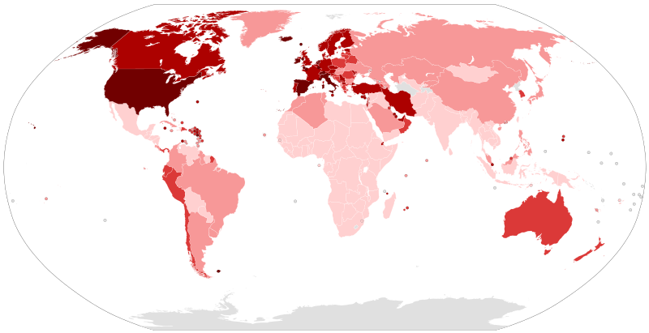

Рис.1 - Страны с подтверждёнными случаями заболевания

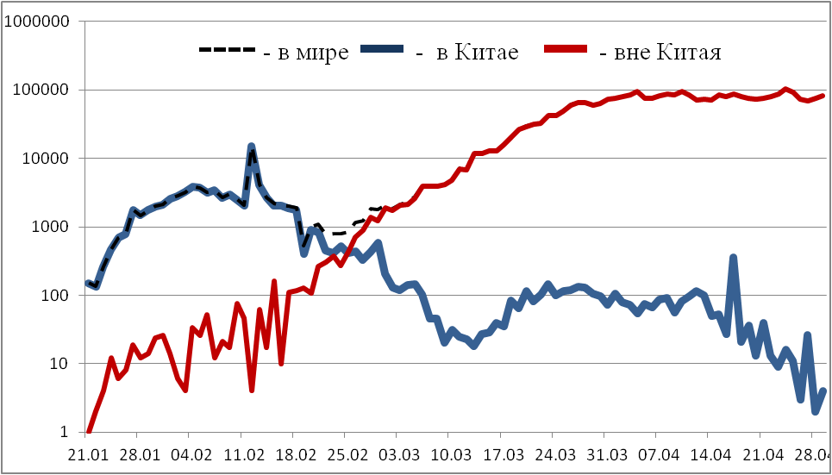

Рис.2 - Эпидемическая динамика ежедневного выявления новых больных COVID-19 в Китае и мире (логарифмическая шкала)

**Количество случаев заболевания в мире\***

|  |  |  |  |  |  |  |  |  |
| --- | --- | --- | --- | --- | --- | --- | --- | --- |
| Регион | № | Дата первого случая | Страна | Кол-во случаев | За послед-ние сутки | Кол-во случаев с летальным исходом | Летальных исходов за последние сутки | Характер передачи инфекции |
| **Западно-Тихоокеанский регион** |  | 01.12.19 | Китай | 84385 | 12 | 4643 | 0 | Местная |
|  | 14.01.20 | Япония | 14088 | 193 | 430 | 17 | Местная |
|  |  | Круизный лайнер «Diamond Princess» | 712 | 0 | 13 | 0 | Местная |
|  | 19.01.20 | Республика Корея | 10774 | 9 | 248 | 2 | Местная |
|  | 23.01.20 | Вьетнам | 270 | 0 | 0 | 0 | Местная |
|  | 24.01.20 | Сингапур | 16169 | 528 | 15 | 1 | Местная |
|  | 25.01.20 | Австралия | 6766 | 14 | 93 | 2 | Местная |
|  | 25.01.20 | Малайзия | 6002 | 57 | 102 | 2 | Местная |
|  | 27.01.20 | Камбоджа | 122 | 0 | 0 | 0 | Местная |
|  | 30.01.20 | Филиппины | 8488 | 276 | 568 | 10 | Местная |
|  | 28.02.20 | Новая Зеландия | 1479 | 3 | 19 | 0 | Местная |
|  | 09.03.20 | Монголия | 38 | 0 | 0 | 0 | Завоз |
|  | 10.03.20 | Бруней | 138 | 0 | 2 | 0 | Местная |
|  | 19.03.20 | Фиджи | 18 | 0 | 0 | 0 | Местная |
|  | 21.03.20 | Папуа-Новая Гвинея | 8 | 0 | 0 | 0 | Завоз |
|  | 24.03.20 | Лаос | 19 | 0 | 0 | 0 | Местная |
| **Юго-Восточная Азия** |  | 12.01.20 | Таиланд | 2954 | 7 | 54 | 0 | Местная |
|  | 24.01.20 | Непал | 57 | 0 | 0 | 0 | Местная |
|  | 27.01.20 | Шри-Ланка | 663 | 14 | 7 | 0 | Местная |
|  | 30.01.20 | Индия | 34863 | 1801 | 1154 | 75 | Местная |
|  | 02.03.20 | Индонезия | 10118 | 347 | 792 | 8 | Местная |
|  | 06.03.20 | Бутан | 7 | 0 | 0 | 0 | Завоз |
|  | 07.03.20 | Мальдивы | 468 | 190 | 1 | 0 | Местная |
|  | 08.03.20 | Бангладеш | 7667 | 564 | 168 | 5 | Местная |
|  | 21.03.20 | Восточный Тимор | 24 | 0 | 0 | 0 | Завоз |
|  | 23.03.20 | Мьянма | 151 | 1 | 6 | 1 | Местная |
| **Европейский регион** |  | 25.01.20 | Франция | 167178 | 758 | 24376 | 289 | Местная |
|  | 28.01.20 | Германия | 163009 | 1788 | 6623 | 156 | Местная |
|  | 29.01.20 | Финляндия | 4995 | 89 | 211 | 5 | Местная |
|  | 30.01.20 | Италия | 205463 | 1872 | 27967 | 285 | Местная |
|  | 31.01.20 | Великобритания | 171253 | 6032 | 26771 | 674 | Местная |
|  | 31.01.20 | Испания | 239639 | 2740 | 24543 | 268 | Местная |
|  | 31.01.20 | Россия | 106498 | 7099 | 1073 | 101 | Завоз; Местная |
|  | 31.01.20 | Швеция | 21092 | 790 | 2586 | 124 | Местная |
|  | 04.02.20 | Бельгия | 48519 | 660 | 7594 | 93 | Местная |
|  | 21.02.20 | Израиль | 15946 | 112 | 222 | 7 | Местная |
|  | 25.02.20 | Австрия | 15452 | 50 | 584 | 4 | Местная |
|  | 25.02.20 | Хорватия | 2076 | 14 | 69 | 2 | Местная |
|  | 25.02.20 | Швейцария | 29586 | 179 | 1737 | 21 | Местная |
|  | 26.02.20 | Северная Македония | 1465 | 23 | 77 | 4 | Местная |
|  | 26.02.20 | Грузия | 539 | 22 | 6 | 0 | Местная |
|  | 26.02.20 | Норвегия | 7738 | 28 | 210 | 3 | Местная |
|  | 26.02.20 | Греция | 2591 | 15 | 140 | 1 | Местная |
|  | 26.02.20 | Румыния | 12240 | 262 | 717 | 24 | Местная |
|  | 27.02.20 | Дания | 9158 | 150 | 452 | 9 | Местная |
|  | 27.02.20 | Эстония | 1689 | 23 | 52 | 2 | Местная |
|  | 27.02.20 | Нидерланды | 39316 | 514 | 4795 | 84 | Местная |
|  | 27.02.20 | Сан-Марино | 569 | 6 | 41 | 0 | Местная |
|  | 28.02.20 | Литва | 1385 | 10 | 45 | 0 | Местная |
|  | 28.02.20 | Беларусь | 14027 | 846 | 89 | 5 | Местная |
|  | 28.02.20 | Азербайджан | 1804 | 38 | 24 | 1 | Местная |
|  | 28.02.20 | Монако | 95 | 0 | 4 | 0 | Местная |
|  | 28.02.20 | Исландия | 1797 | 0 | 10 | 0 | Местная |
|  | 29.02.20 | Люксембург | 3784 | 15 | 90 | 1 | Местная |
|  | 29.02.20 | Ирландия | 20612 | 359 | 1232 | 42 | Местная |
|  | 01.03.20 | Армения | 2066 | 134 | 32 | 2 | Местная |
|  | 01.03.20 | Чехия | 7682 | 103 | 236 | 9 | Местная |
|  | 02.03.20 | Андорра | 745 | 2 | 42 | 0 | Местная |
|  | 02.03.20 | Португалия | 25045 | 540 | 989 | 16 | Местная |
|  | 02.03.20 | Латвия | 858 | 9 | 15 | 0 | Местная |
|  | 03.03.20 | Украина | 10406 | 540 | 261 | 11 | Местная |
|  | 03.03.20 | Лихтенштейн | 82 | 0 | 1 | 0 | Завоз |
|  | 04.03.20 | Венгрия | 2775 | 48 | 312 | 12 | Местная |
|  | 04.03.20 | Польша | 12877 | 237 | 644 | 20 | Местная |
|  | 04.03.20 | Словения | 1429 | 11 | 91 | 2 | Местная |
|  | 05.03.20 | Босния и Герцеговина | 1757 | 80 | 69 | 4 | Местная |
|  | 06.03.20 | Ватикан | 11 | 1 | 0 | 0 | Завоз |
|  | 06.03.20 | Сербия | 9009 | 285 | 179 | 6 | Местная |
|  | 06.03.20 | Словакия | 1396 | 5 | 23 | 1 | Местная |
|  | 07.03.20 | Мальта | 465 | 2 | 4 | 0 | Местная |
|  | 07.03.20 | Болгария | 1506 | 59 | 66 | 2 | Местная |
|  | 07.03.20 | Молдавия | 3897 | 126 | 116 | 5 | Местная |
|  | 08.03.20 | Албания | 773 | 7 | 31 | 1 | Местная |
|  | 10.03.20 | Турция | 120204 | 2615 | 3174 | 93 | Местная |
|  | 10.03.20 | Кипр | 850 | 7 | 15 | 0 | Местная |
|  | 13.03.20 | Казахстан | 3402 | 264 | 25 | 0 | Местная |
|  | 15.03.20 | Узбекистан | 2039 | 37 | 9 | 0 | Местная |
|  | 17.03.20 | Черногория | 322 | 0 | 7 | 0 | Местная |
|  | 18.03.20 | Киргизия | 746 | 17 | 8 | 0 | Местная |
|  | 07.04.20 | Абхазия | 3 | 0 | 1 | 0 | Завоз |
|  | 30.04.20 | Таджикистан | 15 | 15 | 0 | 0 | Н/д |
| **Американский регион** |  | 21.01.20 | США | 1095210 | 30677 | 63861 | 2193 | Местная |
|  | 26.01.20 | Канада | 53236 | 1639 | 3184 | 188 | Местная |
|  | 26.02.20 | Бразилия | 87187 | 7502 | 6006 | 493 | Местная |
|  | 28.02.20 | Мексика | 19224 | 1425 | 1859 | 127 | Местная |
|  | 29.02.20 | Эквадор | 24934 | 259 | 900 | 17 | Местная |
|  | 01.03.20 | Доминиканская Республика | 6972 | 320 | 301 | 8 | Местная |
|  | 03.03.20 | Аргентина | 4428 | 143 | 218 | 4 | Местная |
|  | 03.03.20 | Чили | 16023 | 1138 | 227 | 11 | Местная |
|  | 06.03.20 | Колумбия | 6507 | 300 | 293 | 15 | Местная |
|  | 06.03.20 | Перу | 36976 | 3045 | 1051 | 108 | Местная |
|  | 06.03.20 | Коста-Рика | 719 | 6 | 6 | 0 | Местная |
|  | 07.03.20 | Парагвай | 266 | 27 | 10 | 1 | Местная |
|  | 09.03.20 | Панама | 6532 | 154 | 188 | 10 | Местная |
|  | 10.03.20 | Боливия | 1110 | 0 | 59 | 0 | Местная |
|  | 10.03.20 | Ямайка | 422 | 26 | 8 | 1 | Местная |
|  | 11.03.20 | Гондурас | 771 | 33 | 71 | 5 | Местная |
|  | 11.03.20 | Сент-Винсент и Гренадины | 16 | 0 | 0 | 0 | Завоз |
|  | 12.03.20 | Гайана | 82 | 4 | 9 | 1 | Местная |
|  | 12.03.20 | Куба | 1501 | 34 | 61 | 3 | Местная |
|  | 13.03.20 | Венесуэла | 333 | 2 | 16 | 6 | Местная |
|  | 13.03.20 | Тринидад и Тобаго | 116 | 0 | 8 | 0 | Местная |
|  | 13.03.20 | Сент-Люсия | 17 | 0 | 0 | 0 | Местная |
|  | 13.03.20 | Антигуа и Барбуда | 24 | 0 | 3 | 0 | Местная |
|  | 14.03.20 | Суринам | 10 | 0 | 1 | 0 | Местная |
|  | 14.03.20 | Гватемала | 599 | 42 | 16 | 0 | Местная |
|  | 14.03.20 | Уругвай | 643 | 13 | 17 | 2 | Местная |
|  | 16.03.20 | Багамские Острова | 81 | 1 | 11 | 0 | Местная |
|  | 17.03.20 | Барбадос | 81 | 1 | 7 | 0 | Местная |
|  | 18.03.20 | Никарагуа | 14 | 1 | 3 | 0 | Завоз |
|  | 19.03.20 | Гаити | 81 | 5 | 8 | 2 | Завоз |
|  | 18.03.20 | Сальвадор | 395 | 18 | 10 | 1 | Местная |
|  | 23.03.20 | Гренада | 20 | 0 | 0 | 0 | Местная |
|  | 23.03.20 | Доминика | 16 | 0 | 0 | 0 | Местная |
|  | 23.03.20 | Белиз | 18 | 0 | 2 | 0 | Местная |
|  | 25.03.20 | Сен-Китс и Невис | 15 | 0 | 0 | 0 | Завоз |
| **Восточно-Средиземноморский регион** |  | 30.01.20 | ОАЭ | 12481 | 552 | 105 | 7 | Местная |
|  | 14.02.20 | Египет | 5537 | 269 | 392 | 12 | Местная |
|  | 19.02.20 | Иран | 94640 | 983 | 6028 | 71 | Местная |
|  | 21.02.20 | Ливан | 725 | 4 | 24 | 0 | Местная |
|  | 23.02.20 | Кувейт | 4024 | 284 | 26 | 2 | Местная |
|  | 24.02.20 | Бахрейн | 3040 | 119 | 8 | 0 | Местная |
|  | 24.02.20 | Оман | 2348 | 74 | 11 | 1 | Местная |
|  | 24.02.20 | Афганистан | 2171 | 232 | 64 | 4 | Местная |
|  | 24.02.20 | Ирак | 2085 | 82 | 93 | 1 | Местная |
|  | 26.02.20 | Пакистан | 16817 | 1292 | 385 | 42 | Местная |
|  | 29.02.20 | Катар | 13409 | 845 | 10 | 0 | Местная |
|  | 02.03.20 | Иордания | 453 | 2 | 8 | 0 | Местная |
|  | 02.03.20 | Тунис | 994 | 14 | 41 | 1 | Местная |
|  | 02.03.20 | Саудовская Аравия | 22753 | 1351 | 162 | 5 | Местная |
|  | 02.03.20 | Марокко | 4423 | 102 | 170 | 2 | Местная |
|  | 05.03.20 | Палестина | 344 | 0 | 2 | 0 | Местная |
|  | 13.03.20 | Судан | 442 | 67 | 31 | 3 | Местная |
|  | 16.03.20 | Сомали | 601 | 19 | 28 | 0 | Местная |
|  | 18.03.20 | Джибути | 1089 | 12 | 2 | 0 | Местная |
|  | 22.03.20 | Сирия | 43 | 0 | 3 | 0 | Местная |
|  | 24.03.20 | Ливия | 61 | 0 | 3 | 1 | Местная |
|  | 10.04.20 | Йемен | 6 | 0 | 2 | 2 | Завоз |
| **Африканский регион** |  | 25.02.20 | Нигерия | 1932 | 204 | 58 | 7 | Местная |
|  | 27.02.20 | Сенегал | 933 | 51 | 9 | 0 | Местная |
|  | 02.03.20 | Камерун | 1832 | 0 | 61 | 0 | Местная |
|  | 05.03.20 | Буркина-Фасо | 645 | 4 | 43 | 0 | Местная |
|  | 06.03.20 | ЮАР | 5647 | 297 | 103 | 0 | Местная |
|  | 06.03.20 | Кот-д’Ивуар | 1275 | 37 | 14 | 0 | Местная |
|  | 10.03.20 | ДР Конго | 572 | 81 | 31 | 1 | Местная |
|  | 10.03.20 | Того | 116 | 7 | 9 | 2 | Местная |
|  | 11.03.20 | Кения | 396 | 12 | 17 | 2 | Местная |
|  | 13.03.20 | Алжир | 4006 | 158 | 450 | 6 | Местная |
|  | 13.03.20 | Гана | 2074 | 403 | 17 | 1 | Местная |
|  | 13.03.20 | Габон | 276 | 0 | 3 | 0 | Местная |
|  | 13.03.20 | Эфиопия | 131 | 1 | 3 | 0 | Местная |
|  | 13.03.20 | Гвинейская Республика | 1495 | 144 | 7 | 0 | Местная |
|  | 14.03.20 | Мавритания | 8 | 0 | 1 | 0 | Завоз |
|  | 14.03.20 | Эсватини | 100 | 9 | 1 | 0 | Местная |
|  | 14.03.20 | Руанда | 243 | 18 | 0 | 0 | Местная |
|  | 14.03.20 | Намибия | 16 | 0 | 0 | 0 | Местная |
|  | 14.03.20 | Сейшельские Острова | 11 | 0 | 0 | 0 | Завоз |
|  | 14.03.20 | Экваториальная Гвинея | 315 | 0 | 1 | 0 | Местная |
|  | 14.03.20 | Республика Конго | 220 | 13 | 9 | 1 | Местная |
|  | 16.03.20 | Бенин | 64 | 0 | 1 | 0 | Местная |
|  | 16.03.20 | Либерия | 141 | 0 | 16 | 0 | Местная |
|  | 16.03.20 | Танзания | 480 | 0 | 16 | 0 | Местная |
|  | 14.03.20 | ЦАР | 50 | 0 | 0 | 0 | Местная |
|  | 18.03.20 | Маврикий | 334 | 0 | 10 | 0 | Местная |
|  | 18.03.20 | Замбия | 106 | 9 | 3 | 0 | Местная |
|  | 17.03.20 | Гамбия | 11 | 1 | 1 | 0 | Завоз |
|  | 19.03.20 | Нигер | 719 | 6 | 32 | 0 | Местная |
|  | 19.03.20 | Чад | 73 | 21 | 5 | 3 | Завоз |
|  | 20.03.20 | Кабо-Верде | 121 | 7 | 1 | 0 | Местная |
|  | 21.03.20 | Зимбабве | 40 | 8 | 4 | 0 | Местная |
|  | 21.03.20 | Мадагаскар | 128 | 0 | 0 | 0 | Местная |
|  | 21.03.20 | Ангола | 27 | 0 | 2 | 0 | Завоз |
|  | 22.03.20 | Уганда | 83 | 2 | 0 | 0 | Местная |
|  | 22.03.20 | Мозамбик | 76 | 0 | 0 | 0 | Местная |
|  | 22.03.20 | Эритрея | 39 | 0 | 0 | 0 | Местная |
|  | 25.03.20 | Мали | 490 | 8 | 26 | 1 | Местная |
|  | 25.03.20 | Гвинея-Бисау | 205 | 0 | 1 | 0 | Местная |
|  | 30.03.20 | Ботсвана | 23 | 0 | 1 | 0 | Завоз |
|  | 31.03.20 | Сьерра-Леоне | 124 | 20 | 7 | 3 | Местная |
|  | 01.04.20 | Бурунди | 11 | 0 | 1 | 0 | Местная |
|  | 02.04.20 | Малави | 37 | 1 | 3 | 0 | Местная |
|  | 05.04.20 | Южный Судан | 35 | 1 | 0 | 0 | Завоз |
|  | 06.04.20 | Западная Сахара | 6 | 0 | 0 | 0 | Завоз |
|  | 06.04.20 | Сан-Томе и Принсипи | 14 | 6 | 0 | 0 | Завоз |
| **ВСЕГО** |  |  |  | 3305068 | 88301 | 233984 | 5889 |  |

* В таблице представлены данные из следующих источников: Университет Джонса Хопкинса, ИА BNO, сайт Worldometer.info

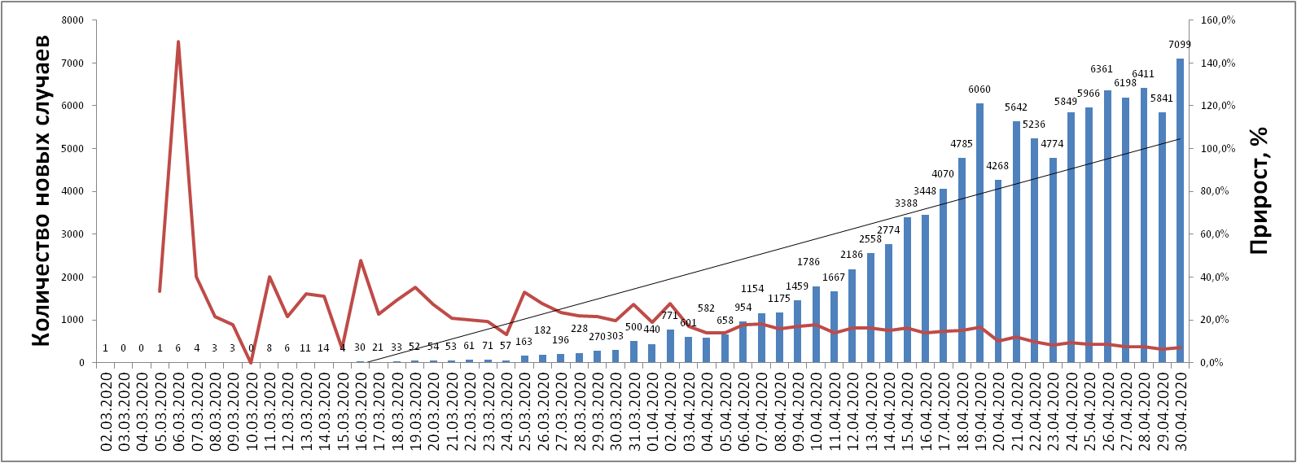

Рис. Ежедневный прирост случаев в Российской Федерации

**Информация о странах с наиболее сложной эпидемиологической ситуацией по COVID-19 (по состоянию на 01.05.20 г. 8:00 мск)**

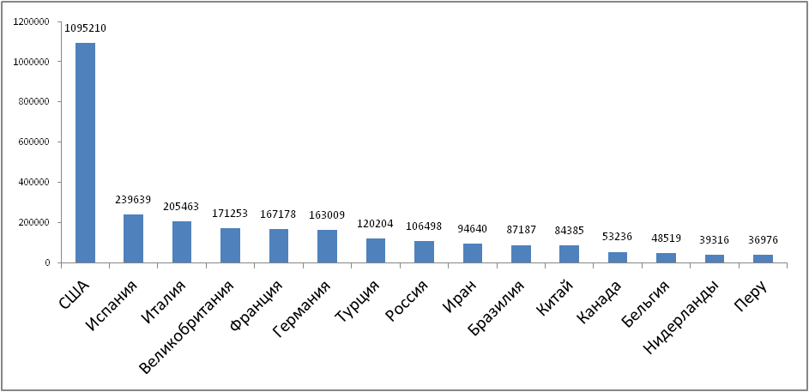

Рис. – Наиболее поражённые страны (по общему количеству подтверждённых случаев)

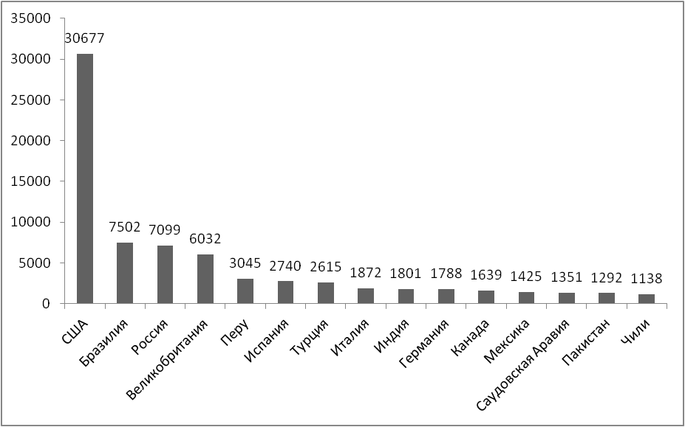

Рис. – Страны с наибольшим приростом за последние сутки

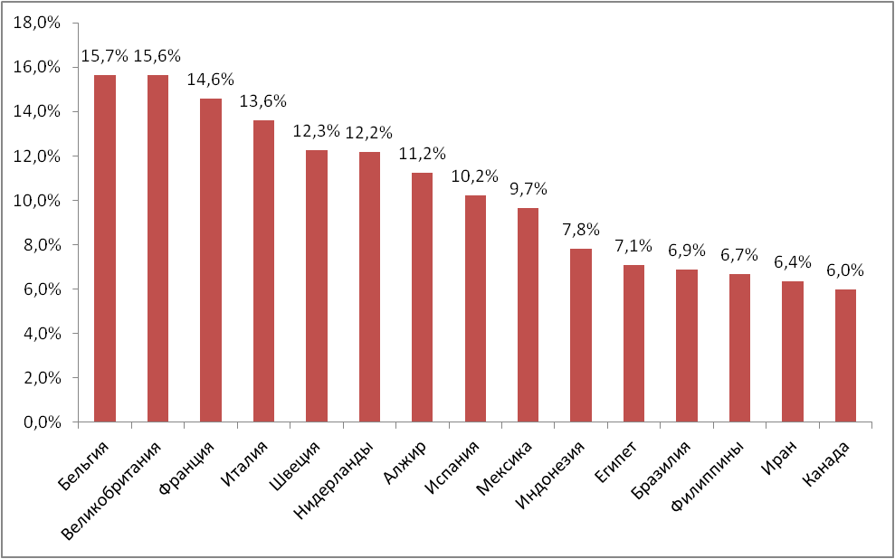

Рис. – Страны с наибольшей летальностью (среди государств **с более чем 3000 случаев** заболевания)

**Информация из отчёта ВОЗ от 01.05.20**

Директор Американского офиса ВОЗ призвала продолжать все программы вакцинации, чтоб избежать перенагрузки госпиталей в условиях пандемии COVID-19.

ВОЗ прилагает усилия, чтобы увеличить возможности тестирования в странах: развёрнута сеть референс-лабораторий ВОЗ, налажено сотрудничество с Глобальной системой надзора за гриппом, поставлена диагностические наборы в нуждающиеся страны.

**Меры по ограничению распространения COVID-19 в странах с наибольшим приростом за последние сутки**

***Европейский Союз.*** Внешние границы Евросоюза и Шенгенской зоны закрыты начиная с 17 марта, кроме перемещений медперсонала и товаров. Еврокомиссия опубликовала рекомендации странам, из которых следует, что границы Евросоюза откроют не раньше внутренних границ.

***США.*** (Прирост 30677 случаев за последние сутки) Приостановлен въезд иностранных граждан, побывавших за последние 14 дней в ряде государств (Страны Европы, Иран, Китай). США и Мексика договорились о закрытии границы для несущественных поездок. Канада и США 18.04.20 договорились продлить ограничения на пересечение наземной границы еще на 30 дней. 13.03.20 объявлено чрезвычайное положение в стране. С 18.03.20 Госдепартамент США приостанавливает оказание визовых услуг на регулярной основе в большинстве стран мира. В большинстве штатов приостановлена работа ресторанов, магазинов, не торгующих товарами первой необходимости. Школы закрыты во всей стране. Указание на самоизоляцию для всех граждан ввели 43 штата, в отдельных районах - ещё 3 штата, запрет на мероприятия со скоплением людей действует по всей стране. 12.04 режим «крупного бедствия» введён во всех штатах США, его введение даёт штатам и территориям расширенный доступ к помощи из федерального бюджета.

***Великобритания*.** (Прирост 6032 случая за последние сутки) С 26.03.20 г. введены ограничения для жителей, разрешено выходить из дома только по нескольким уважительным причинам (работа, покупка продуктов и т.п.). Закрыты рестораны, пабы (кроме работы на вынос), кинотеатры, магазины (кроме торгующих товарами первой необходимости), детские площадки. Запрещено скопление более 2 людей. По сообщениям от 16.04.20 ограничительные меры продлены до 7 мая.

***Турция***. (Прирост 2615 случаев за последние сутки) Всем пассажирам (кроме жителей Турции), побывавшим на территории наиболее поражённых стран в предшествующие 2 недели, запрещено въезжать в страну. Прекращены авиарейсы из страны. Введён комендантский час для лиц старше 65 лет, а также для рождённых после 01.01.20 и лиц, имеющих хронические заболевания. Обязательно ношение масок в общественных местах. В крупнейших городах страны заблокированы въезд и выезд, кроме поставок, необходимых для жизнедеятельности населённого пункта. Запрет на въезд в 31 провинцию и выезд из них продлен 18.04.20 на 15 дней.

***Испания***. (Прирост 2740 случаев за последние сутки) Правительство Испании ввело общенациональный карантин с 16.03.20 г. Людям разрешено выходить из дома только в случае необходимости – за продуктами и на работу, а также в чрезвычайных ситуациях. Со 2 мая планируется разрешить взрослым выходить на прогулку и заниматься спортом. Школы, университеты, рестораны, и магазины, не торгующие товарами первой необходимости закрыты. С 22.03 страна приостановила въезд для иностранцев, кроме дипломатов, работников авиакомпаний, медработников, а также лиц с видом на жительство. Чрезвычайное положение продлено до 09.05.20. С 13.04 возобновилась работа предприятий «некритических» сфер, таких как промышленность и строительство (работники должны держаться на расстоянии 2 метров друг от друга), а также компаний, предоставляющих услуги в сфере ремонта и безопасности. Мэрия Мадрида приняла решение отменить до ноября все планируемые праздники.

***Италия***. (Прирост 1872 случая за последние сутки) С 09.03.20 на всей территории Италии следует "избегать передвижений за исключением подтвержденных обстоятельств необходимости, из-за работы или в связи со здоровьем". Учеба в школах и университетах прекращена (до начала учебного года в сентябре). Запрещены все церемонии, а также работа пабов, дискотек, залов для азартных игр; не работают театры, кино, музеи и спортивные залы, закрыты бары, рестораны, а также почти все магазины (кроме аптек и супермаркетов, в части регионов возобновлена работа магазинов, торгующих книгами, канцелярскими принадлежностями, детскими товарами; прачечных). С 20.03 закрыты парки, детские площадки. Правительство продлило ограничительные меры до 03.05.20. С 4 мая будут открыты парки и разрешены семейные собрания до 15 человек, начнут работу фабрики и строительные площадки.

***Бразилия***. (Прирост 7502 случая за последние сутки) В стране закрыты все пляжи, парки, торговые центры, кинотеатры и спортзалы, рестораны работают на вынос. Обязательно ношение масок в общественных местах. В некоторых регионах страны закрыты магазины, рестораны, спортивные залы. Уменьшено количество междугородных рейсов. Прекращено автобусное сообщение между городами, вход в метро разрешен для работников ключевых сфер деятельности. Введён запрет с 30.03 на прилёт иностранцев в страну; продлён 29.04 ещё на 30 дней. Закрыты сухопутные границы страны.

***Германия*.** (Прирост 1788 случаев за последние сутки) Внешние границы Евросоюза и Шенгенской зоны закрыты начиная с 17.03. Закрыт также въезд в Германию для граждан Италии, Швейцарии, Дании, Люксембурга, Испании, Австрии, Франции. С 16.03 ограничительные меры, направленные на социальное разобщение, распространены на всю страну: закрыто множество торговых точек, учреждения культуры и спорта. С 22.03 в стране запрещено собираться более чем 2 людям, рестораны должны прекратить свою работу, необходимо соблюдать дистанцию 1,5 м. между людьми, однако разрешены поездки на работу, упражнения на открытом воздухе, важные деловые встречи. Во многих регионах предписано в обязательном порядке носить лицевые маски в супермаркетах и общественном транспорте. Снятие карантинных мер началось 20.04 в 12 из 16 федеральных земель, местным властям разрешено открывать магазины площадью до 800 квадратных метров, а также книжные и велосипедные магазины, автосалоны.

***Индия*.** (Прирост 1801случай за последние сутки) Прекращены международные и внутренние авиарейсы. Закрыты сухопутные границы с Бутаном, Мьянмой, Непалом. Введён общенациональный карантин, гражданам необходимо оставаться дома, кроме случаев крайней необходимости (продлён до 3 мая, в Дели – до 16 мая). Закрыты торговые точки (кроме аптек, супермаркетов). Часть штатов ввела запрет на нахождение в общественных местах без масок.

***Саудовская Аравия.*** (Прирост 1351 случай за последние сутки) Запрещено международное авиасообщение. Все прибывшие в страну обязаны пройти 14-дневный карантин. Запрещён въезд туристов с наиболее поражённых территорий. Запрещены поездки внутри страны. Введён комендантский час. Закрыты торговые точки, кроме торгующих товарами первой необходимости, рестораны. Запрещено скопление людей. В Мекке и Медине закрыты Заповедная мечеть и мечеть Пророка на время Рамадана.

***Перу***. (Прирост 3045 случаев за последние сутки) С 15.03 действует режим чрезвычайного положения. Введён общенациональный комендантский час с 18.00 до 05.00. За пределами дома все обязаны носить маски. Выход из дома запрещён по воскресеньям. Закрыты границы страны.

***Мексика***. (Прирост 1425 случаев за последние сутки) Закрыты границы с США, кроме доставки грузов и перемещения медработников. До 30 мая объявлен режим чрезвычайной ситуации. Людям разрешено выходить из дома только в случае необходимости – за продуктами и на работу, а также в чрезвычайных ситуациях. Запрещены собрания более 50 человек. Большинству отелей запрещено бронировать места для иностранцев.

***Канада***. (Прирост 1639 случаев за последние сутки) Граница Канады закрыты для большинства иностранцев (кроме работников и студентов). Суднам с более чем 500 пассажирами запрещено останавливаться в портах страны. Все прибывшие в страну обязаны пройти 14-дневную самоизоляцию. В большинстве провинций введён запрет на массовые мероприятия, работу ресторанов, культурных учреждений.

***Пакистан***. (Прирост 1292 случая за последние сутки) Закрыты границы с Афганистаном, Ираном, Индией. Все приезжающие в страну должны пройти 48-часовой карантин, тестирование, и соблюдать режим самоизоляции по прибытии к месту назначения. Местные перелёты запрещены, кроме некоторых рейсов между Исламабадом и Гилжит-Балтистаном, а также грузовых самолётов. Закрыты школы. Запрещены массовые мероприятия. В части регионов жители обязаны оставаться в домах, кроме случаев крайней необходимости.

***Чили***. (Прирост 1138 случаев за последние сутки) Запрещён въезд иностранцев (кроме имеющих вид на жительство). С 18.03 введён 90-дневный режим ЧС. С 22.03 установлен комендандский час с 22.00 до 5.00. В части регионов вводят ограничения на выход из дома и поездки между городами.